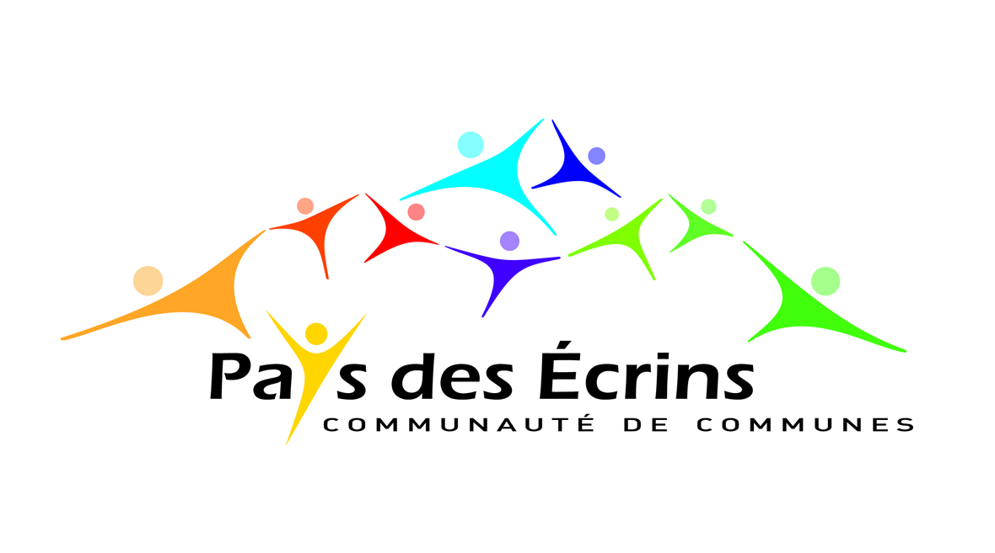
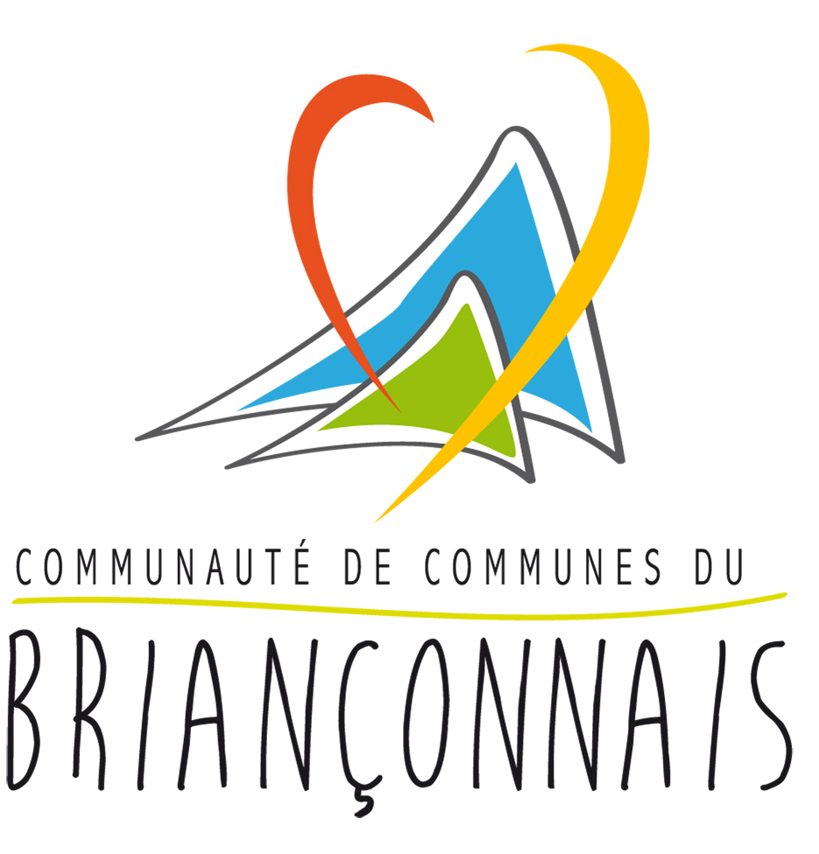

DOSSIER DE PRESSE
ÉvÈnement Économique en Grand Briançonnais
13 OCT
8:30 – 14:00

à Circus Casino de Briançon
Parc du Château
La Roche de Rame


3ème Édition

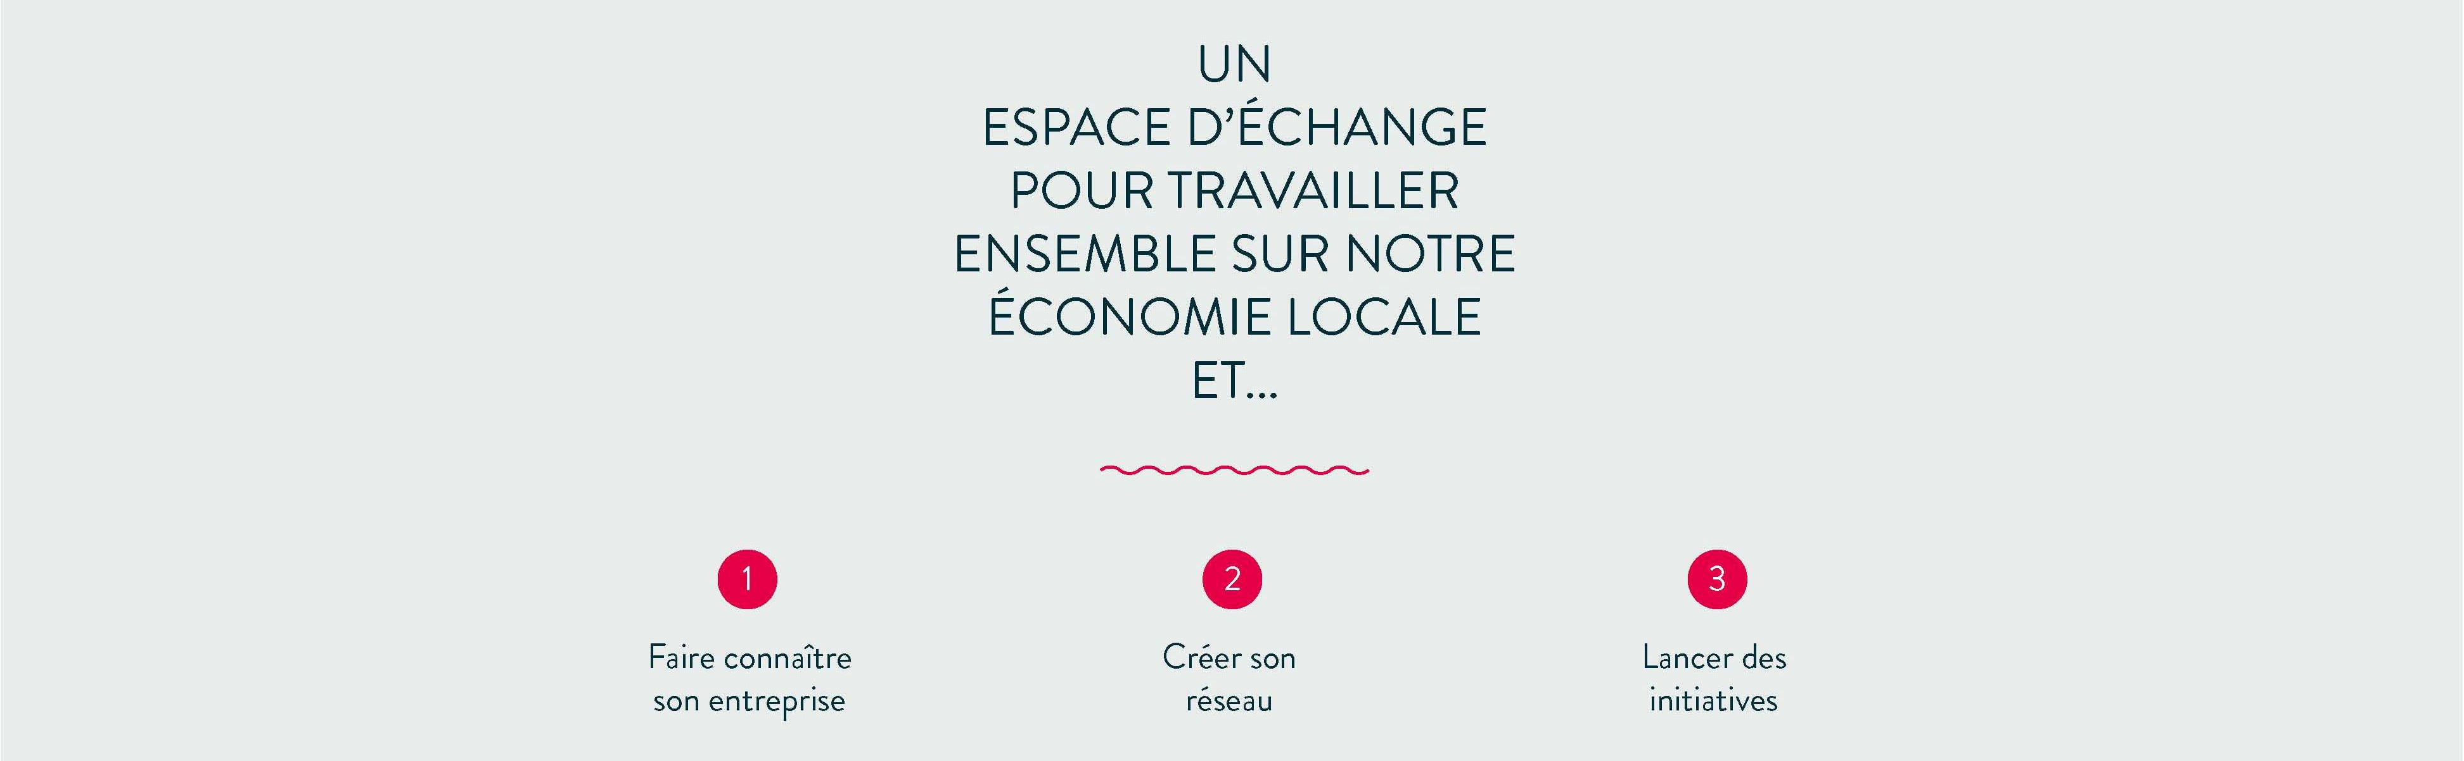
- Contexte général

Depuis plusieurs années, les pépinières d’entreprises ALTIPOLIS et LUCEO portées par les Communautés de communes du Briançonnais et du Pays des Ecrins créent leur place dans le paysage économique. Au-delà même de leur mission en termes d’immobilier d’entreprises, elles se mobilisent au service des entreprises pour répondre au mieux à leurs besoins : accueil, accompagnement, écoute, formation, mise en relation vers les partenaires compétents.
Les collectivités investissent le monde de l’économie et elles souhaitent créer les conditions de LA RENCONTRE.
Depuis 2 ans, un événement automnal « MAT IN ECO » est proposé pour donner la parole aux chefs d’entreprises des territoires.
MAT IN ECO, c’est quoi ?
C’est une matinée de rencontres…
C’est une matinée de discussions…
C’est une matinée de prises de contacts…
C’est une matinée où un élu, une entreprise, un partenaire économique peuvent librement parler…
C’est une matinée pour prendre le temps de faire une pause…
C’est une matinée pour dire que notre territoire vit, crée, se développe malgré les contraintes et l’économie fragilisée…
C’est une matinée pour partager…

- Lieu et date de l’événement

CIRCUS CASINO DE BRIANCON
A Briançon
le jeudi 13 octobre 2016 de 8h30 à 14h00

Partenaires associés :
Chambre de Commerce et d’Industrie des Hautes-Alpes,
Chambre de Métiers et de l’Artisanat, IRCE, Initiative Nord Hautes-Alpes

- Objectifs de cet évènement économique

La co-organisation de cet évènement à l’échelle du Grand Briançonnais a pour objectif de mettre en valeur les richesses, le savoir-faire local et les activités novatrices qui se sont développés sur le territoire Grand Briançonnais, ainsi que :
- faciliter le contact entre les élus, les partenaires économiques et les entreprises ;
- permettre aux entreprises de mieux se connaître, d’envisager de travailler ensemble, de se rassurer ou tout simplement bénéficier de retours d’expériences ;
- faire émerger des thèmes de réflexion pour des actions à venir.

Les entreprises participantes pourront déposer leurs cartes de visite ou documentation de présentation d’activité dans un espace « ressources » en libre – service.

- Temps forts


Le concept repose sur un FORMAT COURT ET RYTHME grâce à la présence d’un animateur professionnel.
Christophe ROSANVALLON, de la société SAMSARA. formateur, coach individuel, animateur de soirées de prestige comme les Trophées de l’entreprise, relève le défi pour cette troisième édition.

Le format évolue cette année avec 3 temps forts :
- Un temps de présentation laissé à 5 entreprises du territoire : elles parleront de leur parcours, de leurs envies, de leurs craintes, de leur développement. Elles auront bénéficié au préalable des conseils de l’animateur.
Ce temps de présentation sera ponctué par l’intervention de personnalités ou d’experts du département.
- Un speed meeting business où toutes les entreprises, les élus et les partenaires économiques peuvent se rencontrer pour échanger, faire connaissance et prendre contact.
- Un temps où on poursuit la discussion autour du buffet.

- Programme de la matinée

8h30 à 9h - Accueil des participants

9h00 à 10h30 - Témoignages des entreprises : LE PETIT OISEAU, EPICERIE CHEZ PILOU, CLAIRNET, AMBULANCES DU FOURNEL, ATELIERS MONTS ET MERVEILLES

10h30 – Tour de salle

10h45 – 11h30 - Speed meeting business. A chaque sonnerie, chaque participant peut rencontrer un autre participant de son choix.

11h30 à 11h35 – Synthèse et débriefing

11h35 – Rencontres libres « One to One » autour du buffet

12h30 - Buffet offert aux participants inscrits

- Contacts presse

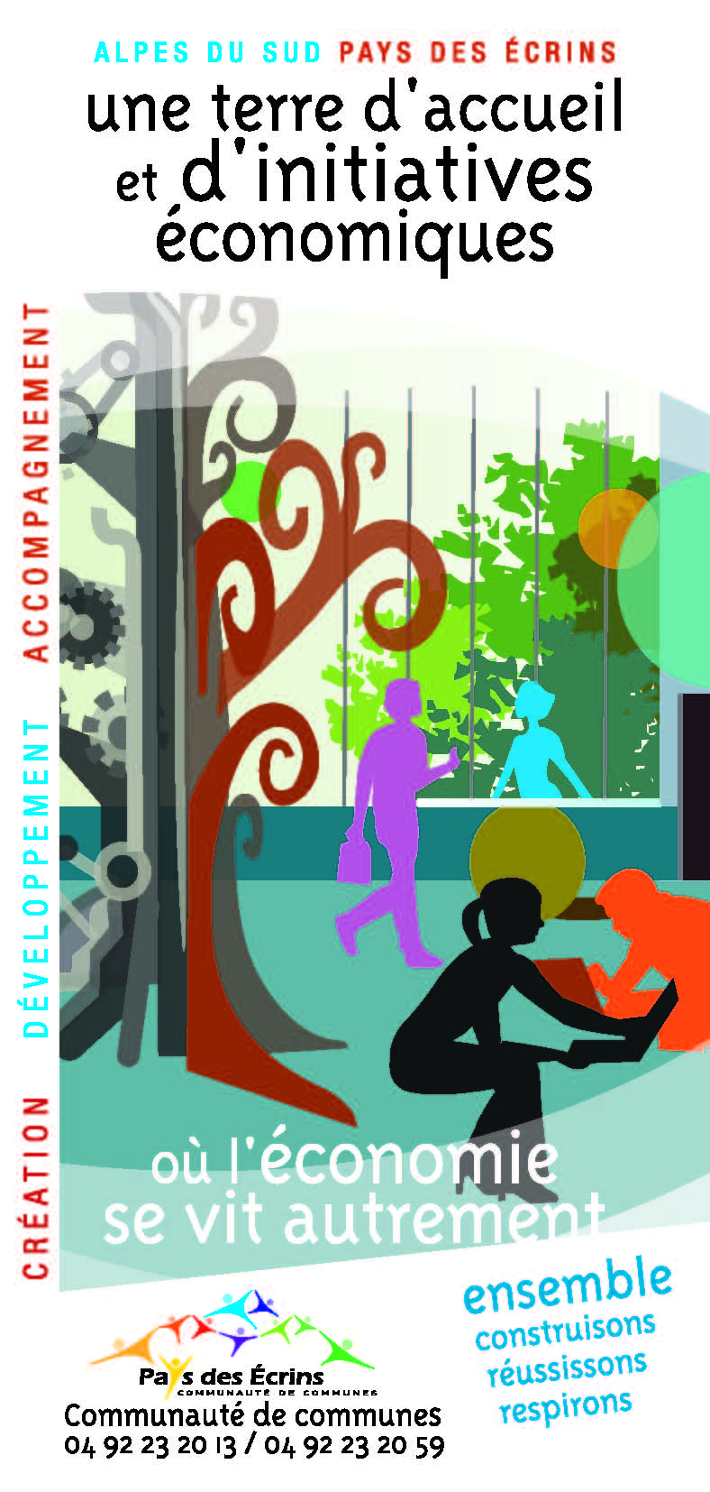
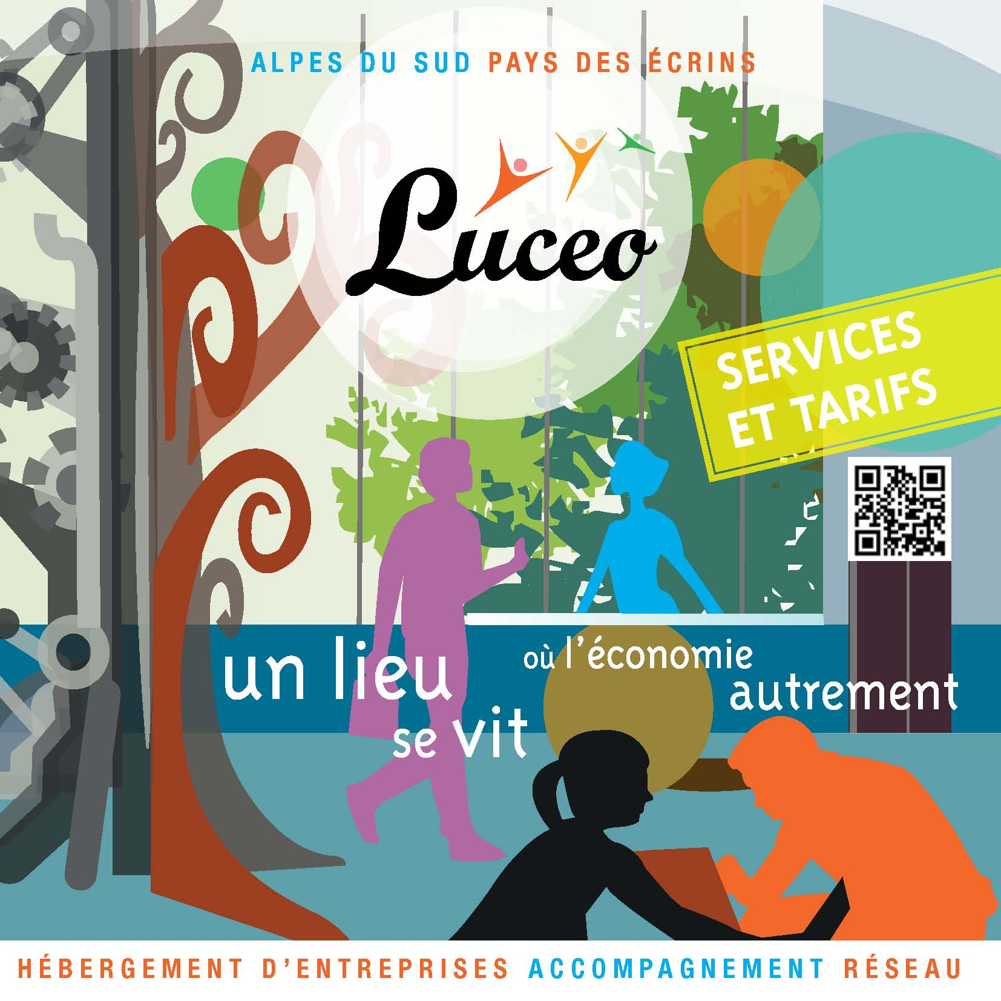

Communauté de communes
du Pays des Écrins

Florence Mouveaux
Chargée de communication
communication@cc-paysdesecrins.com
Tél. 04 92 23 11 17

et



Communauté de communes du Briançonnais
Sophie Fabrello
Chargée de communication s.fabrello@ccbrianconnais.fr
Tél. 04 92 22 20 11

